07.04.22 9 клас Вчитель: Артемюк Н.А.

**Тема. Сортування. Прості і розширені фільтри**

**Після цього заняття потрібно вміти:**

* пояснювати поняття про сортування, фільтрування, автофільтр, розширений фільтр;
* застосовувати правила впорядкування і пошуку даних, алгоритми застосування розширеного фільтра в електронних таблицях.

**Повторюємо (усно)**

1. Вводиться в комірку і визначає правила обчислення в ній - ...
2. Що утворюють дві або більше виділених комірки?
3. Лист робочої книги – це електронна…..
4. Повідомлення **#ДЕЛ/0** означає, що відбулася спроба поділити на …
5. Для зміни зовнішнього вигляду рядків, стовпців, тексту, чисел тощо треба скористатися пунктом головного меню…
6. Знаходяться на перетині рядків і стовпців електронної таблиці - ...
7. Упорядкований набір слів, значень стовпця чи рядка (наприклад: пн., вт, ср, чт, пт, сб, нд) називають …

**Ознайомтеся з інформацією**

**1. Фільтрування даних**

Під час обробки великих таблиць виникає потреба віднайти кілька рядків, що задовольняють певній умові. Цю задачу називають **фільтрацією**, і, зрозуміло, в Excel для її виконання передбачено набір засобів. На цьому уроці ми з ними познайомимося. Виділення підмножини загального набору записів називають фільтруванням.

***Фільтрація – процес вибирання із таблиці рядків, що задовольняють певній умові.***

Якщо говорити про критерії пошуку, то розрізняють прості та складені умови.

***Прості –*** умови, створені з використанням операторів порівняння < , > , = і т.д.

***Складені –*** це умови, побудовані з простих за допомогою логічних операцій ***not (не), and (і), or (або).***

В Excel передбачено два засоби фільтрації: автофільтр, та розширений фільтр.

**Автофільтр** застосовується тоді, коли умова вибору стосується тільки одного стовпця або складається з умов щодо значень кількох стовпців, з’єднаних сполучником «і».

Розширений фільтр дозволяє застосувати складніші умови відбору, його використовують, якщо автофільтр не дає результату. Фільтри обох типів застосовуються до таблиць, які в першому рядку містять заголовки стовпців.

**Застосування автофільтру:**

1. Виділити таблицю.
2. **Дані → Фільтр → Автофільтр**
3. Клацніть на кнопку з трикутною позначкою у назві того стовпця, на значення якого накладається умова. Оберіть умову фільтрації.

Наприклад, у стовпці «Тип одиниці» відобразити лише міста, використавши Автофільтр. 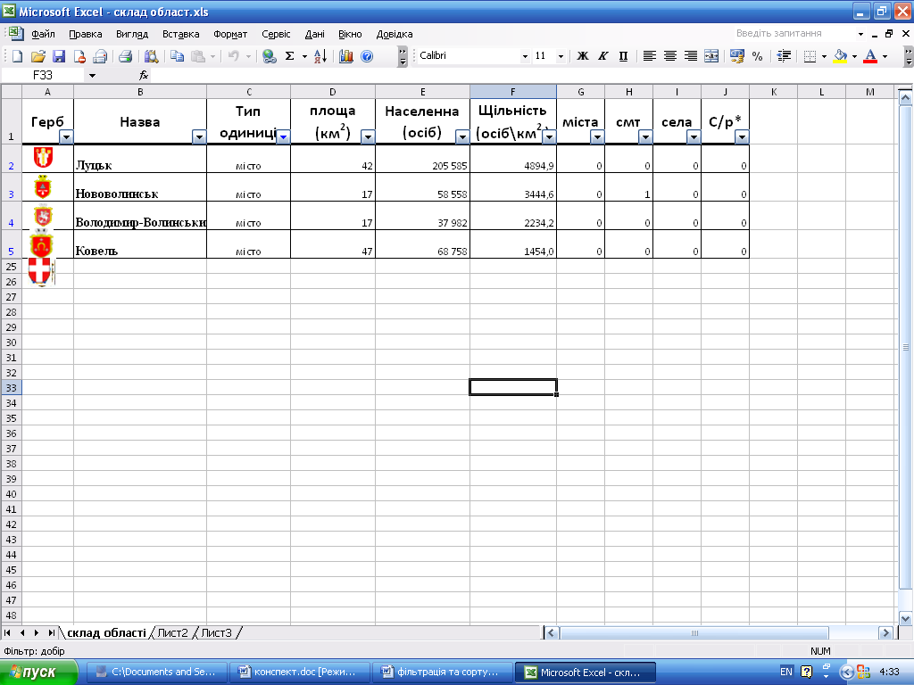

**Типи умов фільтрації**

Існує кілька типів умов фільтрації, що використовуються в автофільтрах. Розглянемо їх детальніше.

* Якщо потрібно відобразити об'єкти, певний параметр яких має певне значення, це значення слід вибрати у списку умов фільтрації. Наприклад, *тип одиниці: місто, район.*
* Якщо потрібно відобразити об'єкти, для яких значення певного параметра задовольняє рівнянню або нерівності (*наприклад, площа більше 1730 км2.),* виберіть зі списку умов фільтрації значення (Умова...). На екран буде виведено *вікно Користувацький автофільтр* з чотирма розкривними списками. У лівому верхньому вибирають знак операції порівняння (дорівнює, більше, менше тощо), а у правому верхньому — значення, яке можна розташувати справа від нерівності. 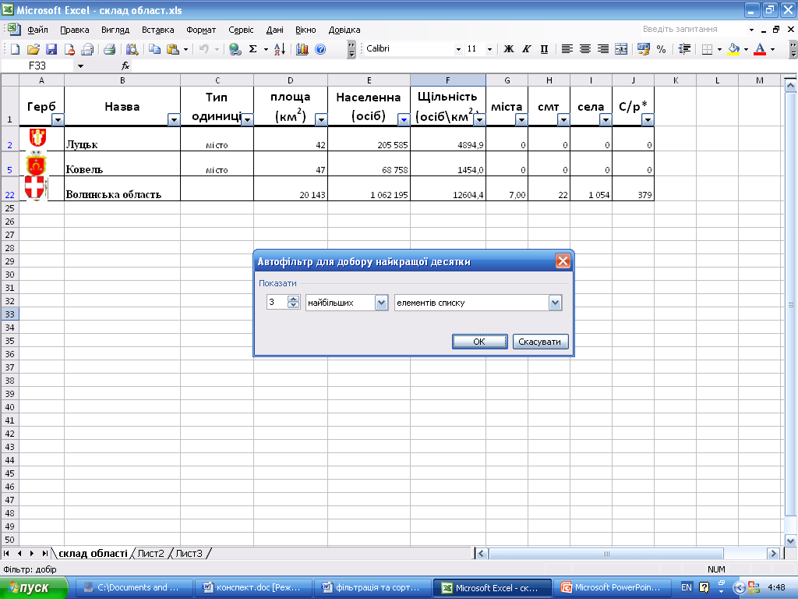
* Якщо ви хочете вибрати об'єкти, які за значенням певного параметра розміщуються серед певної кількості перших або останніх об'єктів, то зі списку умов фільтрації виберіть (Перші 10...). Розкривні списки у вікні, що відкривається дозволяють вказати, скільки саме об'єктів вибирати, а також за якими значеннями — найбільшими чи найменшими. Наприклад, виберемо 3 записи з найбільшим населенням.
* Після застосування автофільтра відображатимуться лише ті рядки, що задовольняють умові фільтрації, а решту буде приховано. Номери рядків, які залишилися, відображатимуться синім кольором, так само, як і кнопка у назві того стовпця, за значеннями якого виконано фільтрування — це і є ознакою того, що до таблиці застосовано автофільтр. 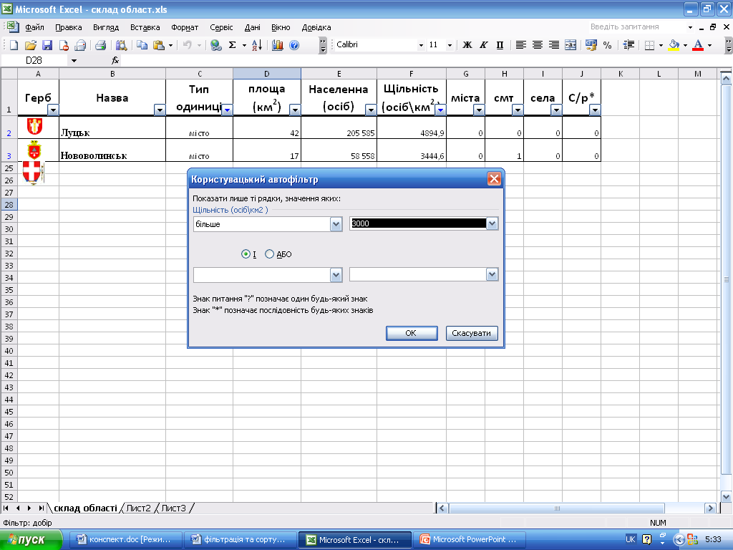
* Відфільтрувавши таблицю за якимось параметром, ви можете накласти додаткову умову на значення іншого параметра. У такий спосіб відбирають рядки за **складеними умовами**, з'єднаними **сполучником «і»,** наприклад: «знайти міста Волинської області, де щільність населення більше 3 тис. осіб/км2 і менше 4 тис. осіб/км2».
* Щоб скасувати фільтрацію рядків таблиці за певним параметром, потрібно клацнути синю кнопку ▼ у клітинці з назвою відповідного стовпця та вибрати з розкривного списку пункт ***Усі.***

**2. Розширений фільтр.**

Нагадаю, що автофільтр дозволяє відбирати рядки таблиць далеко не за кожною умовою. А саме**, автофільтр не дасть результату, коли умова є складеною і справедливе будь-яке з таких тверджень:**

* частини умови, що стосуються різних параметрів, з'єднані сполучником **«або»;**
* значення якогось параметра мають задовольняти умові, що складається більш ніж із двох частин.

У таких випадках застосовують розширений фільтр, який дає змогу записати критерій відбору рядків у вигляді окремої таблиці. Її створюють за тими ж правилами, що і критерій у функціях для роботи з базою даних: умови, з'єднані сполучником «і», записують в одному рядку критерію, а з'єднані сполучником «або» — у різних.

**Загалом алгоритм застосування розширеного фільтра такий.**

1. У порожніх клітинках аркуша створіть критерій фільтрації.
2. Виберіть команду **Дані ► Фільтр ► Розширений фільтр.** Буде відображено вікно ***Розширений фільтр***.
3. У полі ***Вихідний діапазон*** укажіть діапазон, де розміщується таблиця, а в полі ***Діапазон умов*** — діапазон критерію і клацніть кнопку ***ОК***.

*Наприклад, знайти в таблиці Склад області райони, що відповідають наступним критеріям:*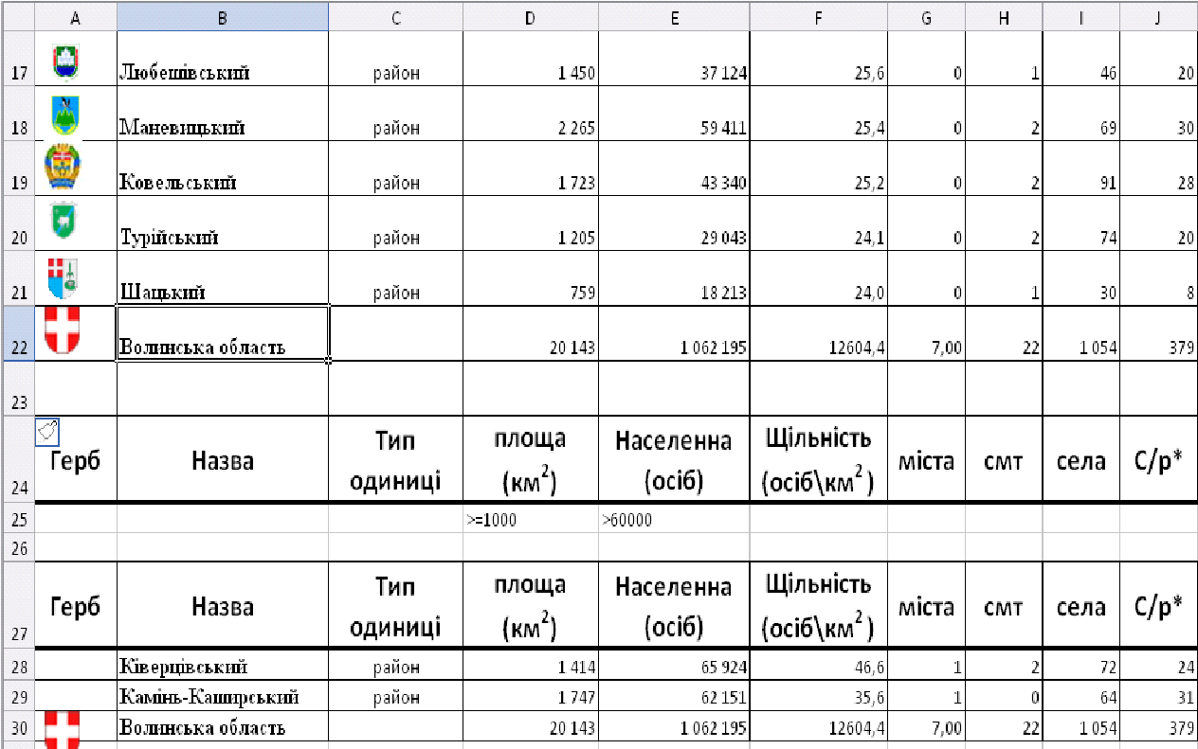

*займають площу більше або рівне 1 тис. км 2 або мають щільність населення більше 60 тис. осіб*

**? Чому не можна використати автофільтр?**

Після застосування розширеного фільтра **відображатимуться** тільки ті рядки, що відповідають його критерію, а їхні номери матимуть синій колір. Щоб скасувати фільтрування, виконайте команду **Дані ► Фільтр ► Відобразити все.**

**3. Сортування даних.**

***Сортуванням, або впорядкуванням, рядків таблиці називають процес їх розташування у такому порядку, що значення в певному стовпці лише зростатимуть або лише спадатимуть.***

Рядки таблиці, що містять відомості про об'єкти, найчастіше впорядковують у випадках, коли:

* необхідно дізнатися, які об'єкти мають малі, великі, найменші або найбільші значення тих чи інших параметрів;
* потрібно згрупувати об'єкти за певним параметром, тобто розташувати поряд об'єкти з однаковими чи близькими його значеннями.

Сортування можна здійснювати двома способами: за зростанням та за спаданням. У першому випадку на початку таблиці розміщуються найменші значення, у другому випадку — найбільші. Отже, щоб дізнатися, які об'єкти мають малі значення певного параметра, необхідно відсортувати таблицю за цим параметром за зростанням і переглянути кілька перших рядків. Щоб знайти об'єкти з великими значеннями параметра, таблицю сортують за спаданням, у результаті чого відомості про ці об'єкти також розташовуються у перших рядках таблиці.

Сортування таблиці в Microsoft Excel потребує виконання двох кроків.

1. Виділіть таблицю.
2. Виконайте команду **Дані ► Сортування**. Відкриється вікно ***Сортування діапазону***, вкажіть, за яким параметром та в якому порядку мають впорядковуватися рядки таблиці, і клацніть кнопку ***ОК***.

**Задачі для прикладів**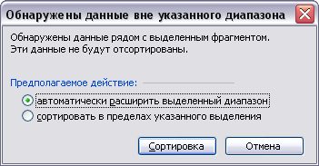

Впорядкуємо населені пункти Волинської області за алфавітом***)***Можна використовувати відразу кілька критеріїв для сортування даних

Діалогове вікно Сортування діапазону служить для вибору поля, на якому відбувається сортування. Якщо задані заголовки полів, то як позначення використовуються саме вони, якщо заголовки відсутні, як заголовки використовують позначення стовпців.

Перше з обраних полів визначає режим первинного сортування. Якщо в разі збігу значень у цьому полі існують додаткові критерії, що визначають порядок записів, то можна також задати поля для вторинного і третинного сортування. На кожному з полів сортування може виконуватися в порядку зростання чи спадання.

**Перегляньте відеоролик за посиланням**

<https://youtu.be/gxO6wWom4gs>

**Завдання**

1. Створити таблицю за зразком в Excel або Google таблицях.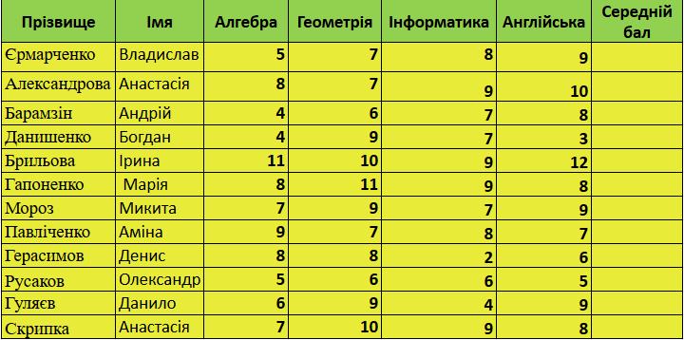
2. Заповнити, використовуючи автозаповнення, стовпець **Середній бал.**
3. Скопіювати готову таблицю на
4. На першому аркуші впорядкувати дані відносно першого стовпця **Прізвище** за алфавітом.
5. На другому аркуші виконати пошук даних (фільтрування) у створеній таблиці (Автофільтр). Відобразити в таблиці лише учнів з оцінкою “8” з алгебри.
6. На третьому аркуші вказати та застосувати умову, за допомогою якої в таблиці залишаться лише учні, у яких середній бал вище 7.
7. На четвертому аркуші відобразити учнів, що мають середній рівень успішності (7-9 балів) з інформатики і високий рівень (10-12 балів) з англійської мови.
8. Завантажте роботу на свій Google диск і надайте вчителю посилання на неї.